Białystok, dnia 11 czerwca 2010 roku

Wydział Prewencji
Komendy Wojewódzkiej Policji
w Białymstoku

E–502–4/10/AS

Dyrektorzy/Kierownicy
placówek oświatowych,
opiekuńczo-wychowawczych,
kulturalnych,
organizacji zrzeszających dzieci i młodzież,
organizacji pozarządowych
woj. podlaskiego

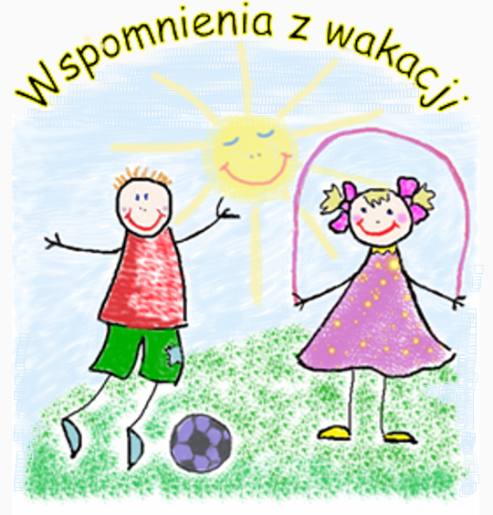

Rozpoczynające się wakacje, pod kątem bezpieczeństwa najmłodszych są okresem wzrastającego zagrożenia różnorodnymi zjawiskami patologicznymi. Małe doświadczenia życiowe, niewielki zasób wypróbowanych technik radzenia sobie z problemami oraz niewykształcone zachowania w trudnych, niecodziennych sytuacjach powodują, że dzieci i młodzież pozostają bardzo często w sytuacjach bezpośredniego zagrożenia życia i zdrowia.
Podlaska Policja, dążąc do zwiększenia standardów bezpieczeństwa dzieci i młodzieży
w okresie wakacji, w ramach działań alternatywnych – ukierunkowanych na wskazanie najmłodszym sposobów spędzenia czasu letniego, organizuje konkurs pn. „Wspomnienia z wakacji”. Generalnym celem przedmiotowej akcji profilaktycznej jest aktywizacja dzieci i młodzieży z terenu
woj. podlaskiego w zakresie poznawania zasad bezpiecznego spędzania czasu w okresie wakacji. Tym samym, poprzez zabawę najmłodsi poznają właściwe zachowania w czasie letniego odpoczynku, co
w efekcie może skutkować mniejszą ilością wypadków z udziałem dzieci i młodzieży.
Szczegółowe informacje dot. konkursu umieszczone zostaną na stronie internetowej Komendy Wojewódzkiej Policji w Białymstoku: www.podlaska.policja.gov.pl, blok informacyjny „Lato 2010”.
Do kontaktów roboczych wyznaczono Panią Agnieszkę Sokołowską oraz Panią Ewę Cichoń
z Wydziału Prewencji Komendy Wojewódzkiej Policji w Białymstoku – tel. 85-670-34-87/33-15.
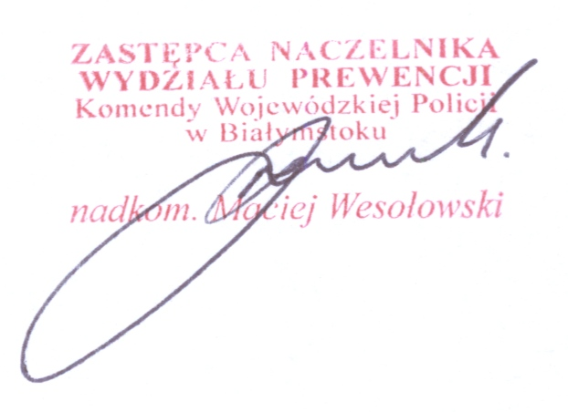

Wyk. w 1 egz. AS.
Przesłano drogą elektroniczną.

Załącznik:
Regulamin konkursu pn. „Wspomnienia z wakacji”.
_______________________________________________________________________
Wydział Prewencji
Komendy Wojewódzkiej Policji w Białymstoku
15 – 003 Białystok ul. H. Sienkiewicza 65, tel. 0 (…) 85 670 –32 – 10 fax: 0 (…) 85 670 – 32 – 07
www.podlaska.policja.gov.pl
e – mail: prewencja@podlaska.policja.gov.pl

